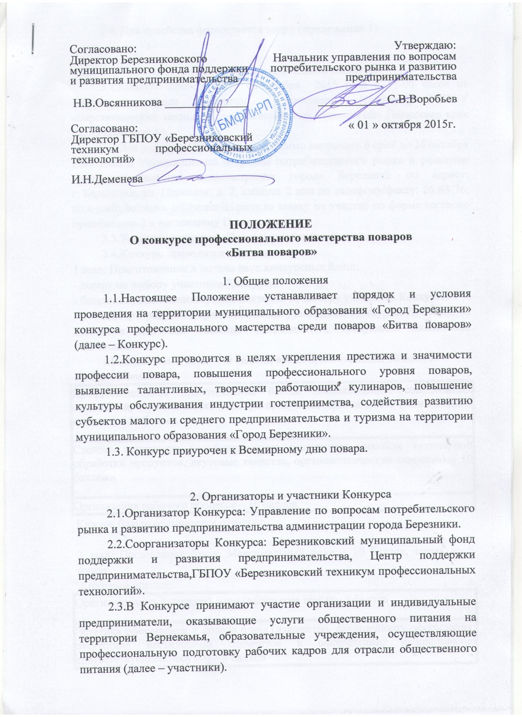

2.4. Для судейства формируется жюри (приложение 1).

3. Условия и порядок проведения Конкурса
3.1.Конкурс проводится – 03 ноября 2015 года в 11-00 часов на территории города Березники в помещении (столовой) ГБПОУ «Березниковский техникум профессиональных технологий» Пермского края ул. Юбилейная, 13.
3.2.Для участия в Конкурсе необходимо направить в срок до 26 октября 2015 года в Управление по вопросам потребительского рынка и развитию предпринимательства администрации города Березники по адресу: г. Березники, ул. Парковая, д. 7, кабинет 2 или по телефону/факсу: 26 63 76; по e-mail: bolotova_n@berezniki.perm.ru заявку на участие по форме согласно приложению 2 к настоящему Положению.
3.3.Тематика конкурса «Праздничный чайный стол».
3.4.Конкурс проводится в 2 этапа:
1 этап: Приготовление и подача двух конкурсных блюд:
- десерт по выбору участника Конкурса;
- безалкогольный напиток, либо коктейль по выбору участника Конкурса.
Набор продуктов предоставляется участником Конкурса. Допускается домашняя заготовка сложных ингредиентов, требующих длительной подготовки.
Максимальный балл – 40 баллов, время приготовления 60 минут.
Критерии оценки:
Профессиональное приготовление блюда (использование современных технологий, гармоничность подбора продуктов, практичность (минимизация отходов) – 20 баллов

Степень сложности (комбинирование различных способов кулинарной обработки продуктов, вкусовые качества, органолептические свойства) – 10 баллов

Организация рабочего процесса – 10 баллов
Каждое блюдо оценивается отдельно.

2 этап: Презентация блюд. Максимальный балл – 10 баллов, время до 5 минут.
​ Критерии оценки:
Оригинальность авторской идеи (раскрытие темы) – 5 баллов

Эстетика оформления и подача блюд (изящество, лаконичность оформления, отсутствие несъедобных элементов в оформлении, использование соответствующей посуды) – 5 баллов
Посуда для приготовления блюд предоставляется ГБПОУ «Березниковский техникум профессиональных технологий» Пермского края.
Посуду для презентации блюд и элементы оформления блюд участники предоставляют самостоятельно.
Набравший наибольшее количество баллов становится победителем Конкурса профессионального мастерства среди поваров «Битва поваров».
4. Подведение итогов Конкурса
4.1. Подведение итогов Конкурса осуществляется жюри 03 ноября 2015 года.
4.2.Заседание жюри по подведению итогов считается правомочным, если в нем принимает участие более половины ее членов.
4.3.Решение жюри оформляется оценочным листом.
4.4.Победители Конкурса награждаются дипломами и денежными премиями. Призовой фонд Конкурса составляет 9 000 (Девять тысяч) рублей.
Выдача призов победителям Конкурса в денежной форме осуществляется Березниковским муниципальным фондом поддержки и развития предпринимательства по акту или ведомости выдачи призов с указанием суммы приза, ФИО, даты рождения получателя приза, ИНН, паспортных данных и подписей, подтверждающих получение приза в денежной форме.

I место | 1 | 4 000,00 рублей
II место | 1 | 3 000,00 рублей
III место | 1 | 2 000,00 рублей

Остальные участники Конкурса награждаются сертификатами участника, согласно сметы (приложение № 3).
4.5.Результаты Конкурса публикуются Управлением по связям с общественностью и вопросам внутренней политики администрации города Березники на официальном сайте администрации, в информационно-телекоммуникационной сети «Интернет».
4.6.Место проведения награждения участников Конкурса – ГБПОУ «Березниковский техникум профессиональных технологий» Пермского края ул. Юбилейная, 13.

Приложение 1
к Положению о конкурсе
«Битва поваров»

Состав жюри
Конкурса профессионального мастерства поваров «Битва поваров»
1.Воробьев Сергей Владимирович – начальник управления по вопросам потребительского рынка и развитию предпринимательства администрации города, председатель жюри.
2.Болотова Наталья Ивановна – заведующий отделом по вопросам потребительского рынка и услугам управления по вопросам потребительского рынка и развитию предпринимательства администрации города, секретарь жюри.
3.Васильева Наталья Вениаминовна – преподаватель профессиональных дисциплин ГБПОУ «Березниковский техникум профессиональных технологий» Пермского края.
4. Захарова Лилия Романовна – директор ООО «ГУРМАН».
5.Овсянникова Наталья Владимировна – директор Березниковского муниципального фонда поддержки и развития предпринимательства.

Приложение 2
к Положению о конкурсе
«Битва поваров»

Заявка
на Конкурс профессионального мастерства поваров
«Битва поваров»
№ | Название организации | ФИО директора, контактный телефон | ФИО участника (повара) | ИНН участника (повара) | СНИЛС участника (повара) | Контактный телефон участника (повара)
11

_______________ 2015г. _____________
(дата подачи заявки) (подпись)

